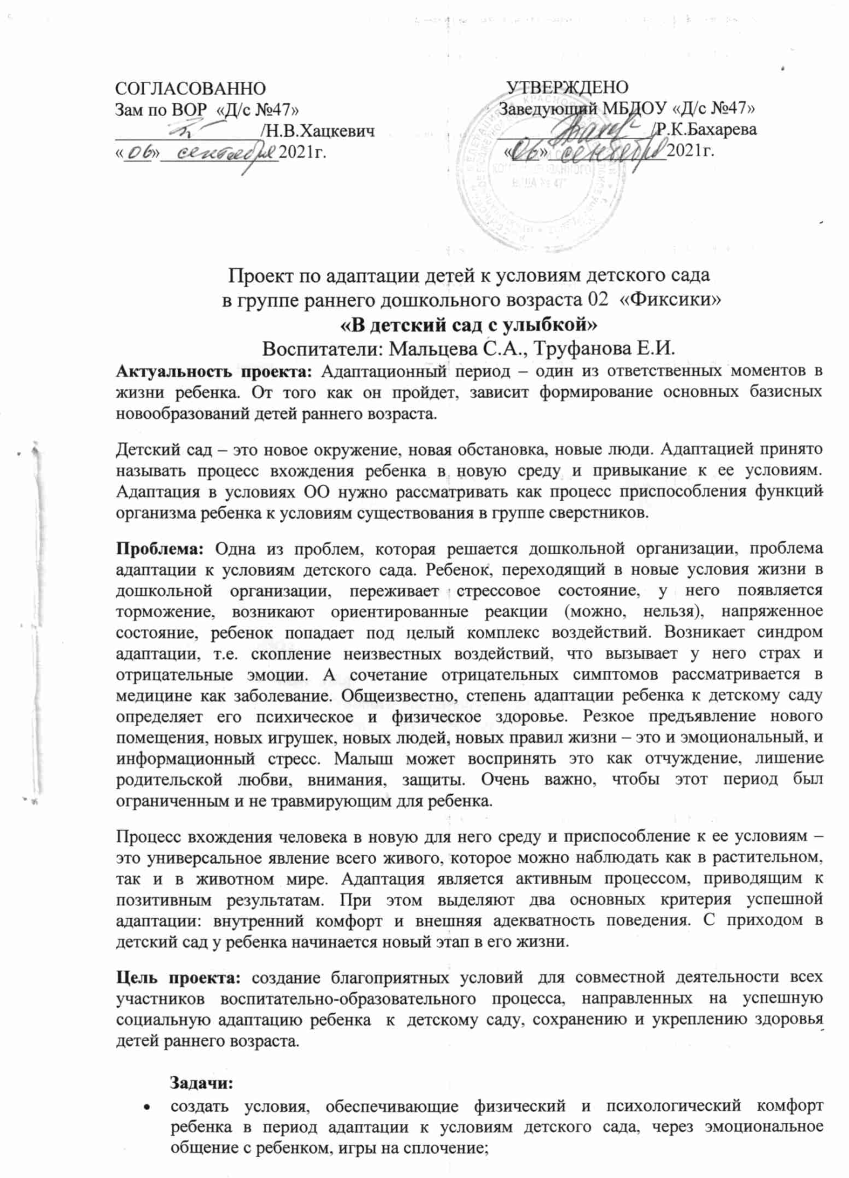Детский сад – это новое окружение, новая обстановка, новые люди. Адаптацией принято называть процесс вхождения ребенка в новую среду и привыкание к ее условиям. Адаптация в условиях ОО нужно рассматривать как процесс приспособления функций организма ребенка к условиям существования в группе сверстников.
Проблема: Одна из проблем, которая решается дошкольной организации, проблема адаптации к условиям детского сада. Ребенок, переходящий в новые условия жизни в дошкольной организации, переживает стрессовое состояние, у него появляется торможение, возникают ориентированные реакции (можно, нельзя), напряженное состояние, ребенок попадает под целый комплекс воздействий. Возникает синдром адаптации, т.е. скопление неизвестных воздействий, что вызывает у него страх и отрицательные эмоции. А сочетание отрицательных симптомов рассматривается в медицине как заболевание. Общеизвестно, степень адаптации ребенка к детскому саду определяет его психическое и физическое здоровье. Резкое предъявление нового помещения, новых игрушек, новых людей, новых правил жизни – это и эмоциональный, и информационный стресс. Малыш может воспринять это как отчуждение, лишение родительской любви, внимания, защиты. Очень важно, чтобы этот период был ограниченным и не травмирующим для ребенка.
Процесс вхождения человека в новую для него среду и приспособление к ее условиям – это универсальное явление всего живого, которое можно наблюдать как в растительном, так и в животном мире. Адаптация является активным процессом, приводящим к позитивным результатам. При этом выделяют два основных критерия успешной адаптации: внутренний комфорт и внешняя адекватность поведения. С приходом в детский сад у ребенка начинается новый этап в его жизни.
Цель проекта: создание благоприятных условий для совместной деятельности всех участников воспитательно-образовательного процесса, направленных на успешную социальную адаптацию ребенка к детскому саду, сохранению и укреплению здоровья детей раннего возраста.

Задачи:
- создать условия, обеспечивающие физический и психологический комфорт ребенка в период адаптации к условиям детского сада, через эмоциональное общение с ребенком, игры на сплочение;
- развитие игровых навыков взаимодействия детей друг с другом с учетом возрастных и индивидуальных особенностей каждого ребёнка, через дидактические и подвижные игры;
- повышать уровень компетенции родителей (законных представителей), в вопросах адаптации ребенка к условиям детского сада и мотивировать на новые уровни взаимодействия и сотрудничества с сотрудниками детского сада, через индивидуальные беседы и консультации.
Сроки реализации: 01.09.2021г. – 30.12.2021г.
Участники проекта: дети раннего дошкольного возраста 2-3 года, поступающие в детский сад, педагоги, родители (законные представители).
Тип проекта: социальный, информационно-практико-ориентированный.
Основные направления проекта:
- Знакомство и успешная адаптация к детскому саду детей их родителей (законных представителей);
- Формирование навыков общения ребенка со сверстниками и взрослыми;
- Вовлечение родителей (законных представителей) в совместную с детьми и педагогами деятельность.
Ожидаемый результат:
- Легкая адаптация ребенка группы, сохранение чувства защищенности и доверия, сокращение срока адаптации к условиям дошкольного образования;
- Снижение заболеваемости у детей в период адаптации к детскому саду;
- Информирование родителей (законных представителей) об особенностях адаптации каждого ребенка на основе листов адаптации;
- Становление партнерских, доверительных отношений между ОО и семьями воспитанников.
Этапы проекта:
- Организационный этап:
- Составление перспективного плана мероприятий проекта:
- Подбор методической, художественной литературы, иллюстрационных материалов, дидактических игр;
- Пополнение предметно – развивающей среды группы раннего возраста (игрушки-каталки, пирамидки, крупный лего-конструктор, машинки, куклы, звучащие игрушки, шнуровки, крупные пазлы, фигурки животных);
- Разработка информационного материала для родительского уголка о проведении проекта «В детский сад с улыбкой».
- Основной этап: реализация проекта в соответствии с планом.
- Итоговый этап:
- Анализ проведенной работы;
- Успешная адаптация.
Задачи работы с родителями:
- Формирование положительного настроя при поступление в детский сад.
- Снижение эмоционального напряжения и тревоги.
- Просвещение родителей по вопросам подготовки ребенка к посещению ОО.
Формы работы с родителями:
- Индивидуальные беседы и он-лайн консультирование родителей, в целях повышения психолого – педагогической компетенции родителей в вопросах воспитания, обучения и развития детей раннего дошкольного возраста в период адаптации.
- Анкетирование родителей – изучение особенностей каждого ребенка, уровня адаптации и удовлетворенности родителей работой ДОО.
- Размещение памяток, информационных листов об особенностях данного возраста на информационном стенде в приемной группы.
План проекта
период | содержание | ответственные
сентябрь | Экскурсия родителей по ДОО, знакомство с групповым помещением и воспитателями;  Анкета для родителей особенности моего ребенка,;  Памятка для родителей «Особенности адаптации в ясельной группе», «Готовимся к первому дню»;  «Вместе весело», «Обнималки», «Домик настроения» - развитие эмоционального общения  Потешки: «киска, киска брысь!....»  «Как у нашего кота …»  «Петушок, петушок…»  «Ладушки, ладушки…»  «Пошел котик под мосток …..» - вызвать у ребенка желание слушать, участвовать в рассказывании.  Игры: «Иди ко мне», «Найди дружка», «Дай ручку», «Поезд и вагончики», «Ручеек» - вызвать желание общаться друг с другом и со взрослыми.  сказкотерапия  Стихи А.Барто,  Прогулка – приучать детей гулять на площадки, разнообразить их двигательную активность, дать представление о растительном мире на участке.  Подвижные игры на прогулке подбираются по ситуации. | Педагог – психолог  воспитатели
октябрь | Консультация для родителей «Как помочь малышу адаптироваться к детскому саду», «Как скоро ребенок привыкнет к саду», «Советы психолога на период адаптации»;  Формирование культурно-гигиенических навыков: «Убираем вещи в шкафчик», «Непослушные штанишки», «Учимся мыть ручки сами».  д/и:  - «Теремок» речь с движениями  Игровая деятельность:  Потешки «Ай, качи-качи-качи…!»  «Кот на печку пошел…»  Игры: «Догони зайчика», «Лошадки», «Кошки и цыплята», «Автомобили»  Пальчиковая игра: «Твои пальчики»  Русские народные сказки «Колобок», «Репка», С.Михалков «А что у вас?», «Про мимозу», «Песенка друзей».  Прогулка – приучать детей гулять только на своем участке, рассматривать цветы, деревья, играть с песком, строить тортики из формочек, игры с машинками.  Подвижные игры на прогулке подбираются по ситуации. | Педагог-психолог  воспитатели
ноябрь | Консультации «Развитие общения в семье», «Роль игры в адаптационный период», «Искусство запрещать».  Формирование культурно-гигиенических навыков: «Учимся закатывать рукава, когда моем ручки», «Правильно сидеть за столом, держать ложку, есть аккуратно»  Игры-имитации:  «Идет бычок качается», «Наша Таня громко плачет», «Слон», «Уронили Мишку на пол», «Зайку бросила хозяйка», «Идет коза рогатая», «Сорока-ворона».  Сказка «Как коза избушку построила»(обр М.Булатова), Л.Пантелеев «Как поросенок говорить научился».  Игровая деятельность:  П/и: «Поймай пузырь», «Ладушки-ладошки», «Надувайся пузырь», «Догонялки», «Мишка по лесу гулял».  Музыкальная игра: «Хоровод с Мишкой»  Сказкотерапия.  Прогулка – приучать детей гулять только на своем участке, рассматривать изменения в природе, рисование мелками, игры с мячами, кеглями.  Подвижные игры на прогулке подбираются по ситуации. | Педагог-психолог  Воспитатели  Муз.руководитель
декабрь | Консультация: «Возрастные особенности детей раннего возраста»  Формирование культурно-гигиенических навыков: «Убираем игрушки в свой домик», «Выворачиваем одежду, натягиваем штанишки»;  Театрализованные игры:  - «Теремок»,  - «Курочка Ряба»  Д/и:  - «Угощение для игрушек»  2. «Построй пирамидку»  - «Чудесный мешочек»  Сказкотерапия.  Игровая деятельность  Стихотворение «Мы слепили снежный ком»  Потешки: «Зайка серенький сидит…», «Котя, котенька, коток…».  Игры: «Лиса и зайцы», «Найди где звенит», «Заморожу», «Догони зайчика», «Лошадки», «Кошка и цыплята», «Догони мяч», «Передай мяч», «Поймай снежинку», «Где пищит мышонок».  Звучащие игры: «Шуршалки», «Звенелки», «Стучалки»;  Ситуативный разговор «Детский сад – наш дом родной».  Новогодний праздник.  Прогулка – приучать детей гулять только на своем участке, рассматривать изменения в природе, учимся лопатками убирать снег.  Подвижные игры на прогулке подбираются по ситуации.  Итоги адаптации. Индивидуальные беседы и консультации, анкетирование родителей по удовлетворенности. | Педагог-психолог  Воспитатели  Муз.руководитель
Пополнение развивающей предметно – пространственной среды в игровых центрах

Экспозиции, оформление | Центры, игры, пособия, (приобретение, обновление)
«Наши эмоции» - экспозиция смайликов | Центр настроения «Домик настроения»
«Животные потешек» - коллективная работа | Фигурки животных
«Волшебные звуки» выставка работ | Пополнение музыкального центра
- Картотека потешек, пальчиковых игр для детей раннего возраста.
- Картотека дидактических и подвижных игр для детей раннего возраста.
- Копилка консультаций для воспитателей, специалистов, родителей.
игрушки-каталки, пирамидки, крупный лего-конструктор, машинки, куклы, звучащие игрушки, шнуровки, крупные пазлы,

